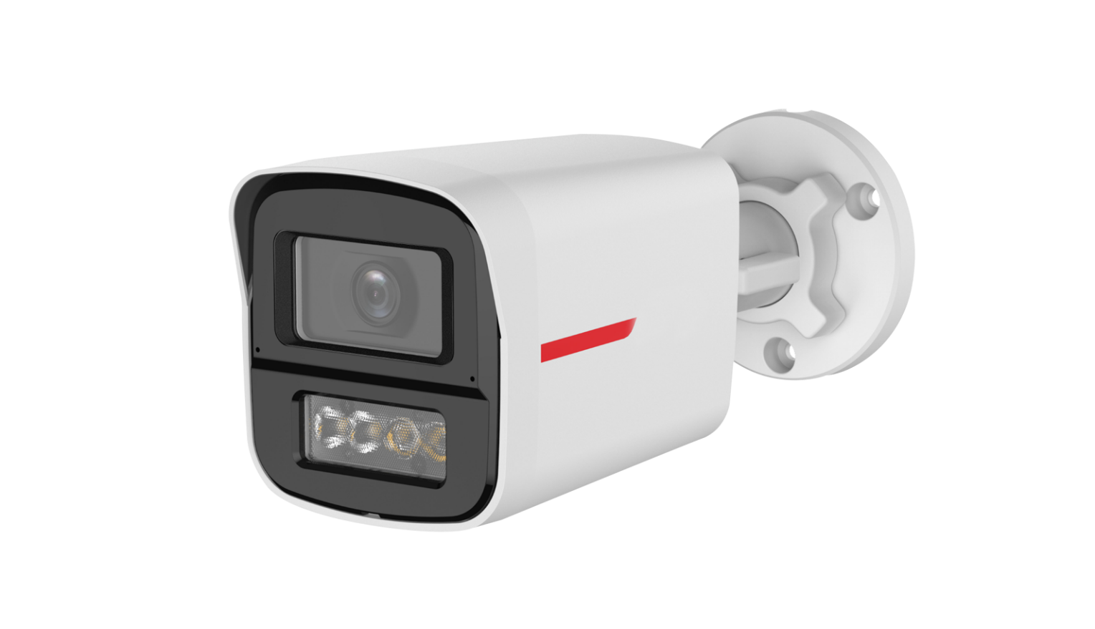


同軸帶聲
500萬 智能雙光

槍型類比攝影機
型號 : HAC-HFW1549XMN-IL-A-PRO






產品特色
- 5MP CMOS 攝像元件，清晰高畫質
- 最大輸出5MP(16:9影像輸出) @25fps
- 智能雙光，最大照明距離：50 m
- AI-ISP、失真校正、Smart Light+
- 2.8mm、3.6mm固定鏡頭
- CVI/CVBS/AHD/TVI 可切換
- Super Adapt、130dB真寬動態、3D 降噪
- 內建麥克風
- DC 12V
- IP67


產品規格
型號: HAC-HFW1549XMN-IL-A-PRO

攝影機 | 攝像元件 | 5MP CMOS
攝影機 | 有效像素 | 2880 (H)×1620(V)
攝影機 | 掃描系統 | 逐行掃描
攝影機 | 電子快門 | PAL: 1/25 s–1/100,000 s、NTSC: 1/30 s–1/100,000 s
攝影機 | 最低照度 | 0.0001 Lux@F1.0 (彩色，30IRE)、0.00001 Lux@F1.0 (黑白，30IRE)、0 Lux (照明開啟)
攝影機 | 訊號雜訊比 | >65dB
攝影機 | 照明距離 | 紅外線: 50 m (164.04 ft)，白光: 50 m (164.04 ft)
攝影機 | 照明開/關控制 | 自動 / 手動
攝影機 | 照明器數量 | 4顆(多芯燈)
鏡頭 | 鏡頭類型 | 定焦
鏡頭 | 鏡頭安裝 | M12
鏡頭 | 焦距 | 2.8 mm、3.6 mm
鏡頭 | 最大光圈 | F1.0
鏡頭 | 視野角度 | 【2.8mm】水平：111° / 垂直：58.5° / 對角線：136.3°  【3.6mm】水平：91.1° / 垂直：48.7° / 對角線：107.9°
鏡頭 | 光圈控制 | 固定
鏡頭 | 最短對焦距離 | 【2.8mm】：1.4 m (4.59 ft) ，【3.6mm】：2.0 m (6.56 ft)
DORI 距離 | 2.8mm | 偵測 | 63.8 m (209.32 ft) | 辨識 | 12.8 m (41.99 ft)
DORI 距離 | 2.8mm | 觀察 | 25.5 m (83.66 ft) | 識別 | 6.4 m (21.00 ft)
DORI 距離 | 3.6mm | 偵測 | 77.8 m (255.25 ft) | 辨識 | 15.6 m (51.18 ft)
DORI 距離 | 3.6mm | 觀察 | 31.1 m (102.03 ft) | 識別 | 7.8 m (25.59 ft)
影像 | 幀率 | 【CVI】PAL : 5M@25 fps、5M@12.5 fps，NTSC : 5M@25 fps、5M@10 fps  【AHD】PAL : 4M@25 fps，NTSC : 4M@30 fps  【TVI】PAL : 5M@20 fps，NTSC : 5M@20 fps  【CVBS】PAL: 960H，NTSC : 960H
影像 | 解析度 | 5M (2880 × 1620)、4M (2560 × 1440)、960H (960 × 576/960 ×480)、TVI 5M 16:9 (2960 × 1665)
影像 | 日夜切換 | ICR自動切換、彩色、黑白
影像 | BLC | 背光補償、強光抑制、寬動態
影像 | 寬動態 | 130 dB
影像 | 白平衡 | 自動
影像 | 增益控制 | 自動
影像 | 降噪 | 3D 降噪
影像 | 動態偵測 | 支援 (需透過XVR控制)
影像 | 照明模式 | 智能紅外線&白光、白光模式、紅外線模式
影像 | 鏡像 | 支援 (需透過XVR控制)
連接埠 | 影像輸出 | 透過 1 路 BNC 選擇 (DIP 開關) CVI / TVI / AHD / CVBS 影像輸出
聲音 | 內建麥克風 | 支援，內建雙mic
聲音 | 攝影機音訊 | CVI
聲音 | 接收距離 | 12 m (39.37 ft)
認證 | 認證 | CE、FCC
電源、環境、外觀 | 電源供應 | DC 12V (±30%)
電源、環境、外觀 | 電源功耗 | 最大 6.1W (DC 12V，LED開啟)
電源、環境、外觀 | 工作溫濕度 | -40℃~+60℃，相對濕度<95%(非凝結)
電源、環境、外觀 | 儲存溫濕度 | -40℃~+60℃，相對濕度<95%(非凝結)
電源、環境、外觀 | 防護等級 | IP67、基本防腐
電源、環境、外觀 | 材質 | 金屬
電源、環境、外觀 | 尺寸 | 長186.5 mm × 寬75.0 mm × 高82.2 mm (7.34" × 2.95" × 3.24")
電源、環境、外觀 | 淨重 | 0.50 kg (1.10 lb)


配件
型號: HAC-HFW1549XMN-IL-A-PRO

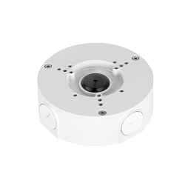 | 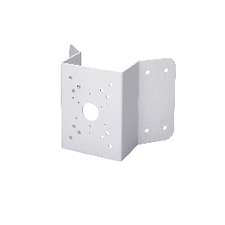 | 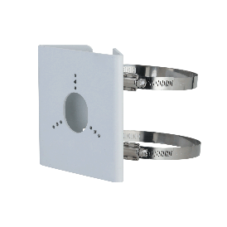 | 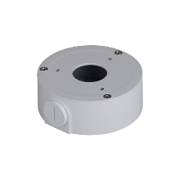
PFA130-E  防水接線盒 | PFA151  轉角安裝支架 | PFA157  立桿安裝支架 | PFA134  接線盒
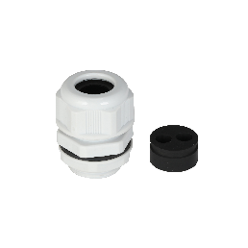 | 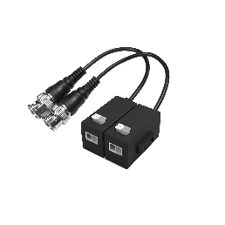 | 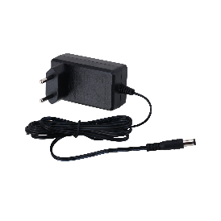 | 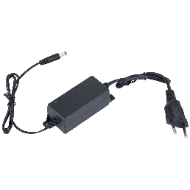
G3416GW  G3/4”防水電纜接頭 | PFM800-4K  絞線傳輸器 | PFM320-010EN  DC 12V 1A電源供應器 | PFM325D-1210EN  DC 12V 1A電源供應器
 |  | 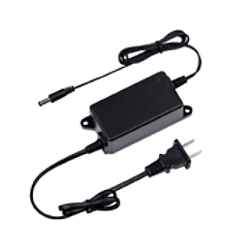 | 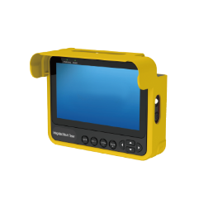
PFM325D-1215EN  DC 12V 1.5A電源供應器 | PFM320-020EN  DC 12V 2A電源供應器 | PFM320D-EN  DC 12V 2A電源供應器 | PFM904  安裝檢測儀
安裝方式
型號: HAC-HFW1549XMN-IL-A-PRO

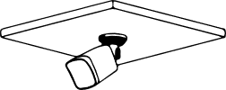 | 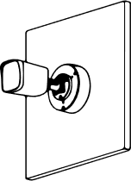 | 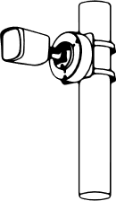
天花板安裝 | 防水盒安裝 | 立桿安裝

產品尺寸
型號: HAC-HFW1549XMN-IL-A-PRO
單位 : mm［inch］

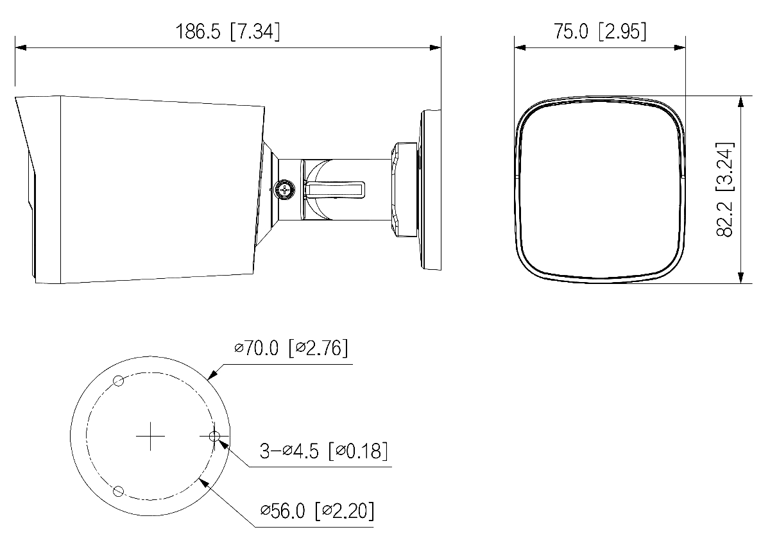

※ 型錄規格若與實機不符，以實機為準。
※ 公司保留修改此規格之權利，修改後不另行通知，實際內容請隨時來電洽詢。

V2607.0

